一 年 班 號 姓名： 得分： | 翰林版 國語科 範圍：第一課 | 國小 學年度 第 學期

一、寫出國字和注音：共Combin分
大大大大家家家家。一一一一二二二二三三三三。
來來來來玩玩玩玩。募募募募頭頭頭頭人人人人。
二、改錯字：共６分
（ 停 ）妹妹已經亭止哭泣了。
（ 人 ）他是一個熱心的 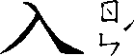。
（ 大 ）我真希望趕快長 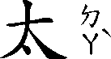。
三、看圖連連看，把和圖意思相同的句子連起來：共Combin分
四、意思相近的畫○，不是的打×：共Combin分
停車（╳）停車場 大家（╳）一個人
回來（○）歸來 大的（╳）小的
木頭（╳）木瓜
五、選出正確的答案：共Combin分
（○）「一」和「人」可以組成一個字，這個字的讀音是什麼？ ○大○搭○辣○他。
（○）下面哪一個字不能和「停」組成語詞？ ○車○止○上○留。
（○）下面哪一組的字筆畫數相同？ ○來／玩○木／三○來／停○二／大。
（○）在課文中大家在一起玩什麼遊戲？ ○捉迷藏○木頭人○大富翁○兩人三腳。
（○）下面哪一個字是「左右」合起來的字？ ○玩○木○大○三。
（○）選出和「停」意思相近的語詞： ○跳高○移動○跳躍○靜止。
（○）在遊戲中「木頭人」這個語詞代表什麼意思？ ○雕刻師傅完成的木製作品○專門用木頭創作玩具的設計師○要像木頭一樣不能動○用木頭製成的玩偶。
六、看圖填寫：共８分

花園裡有（ 一 ）個小朋友和（ 三 ）棵大樹。
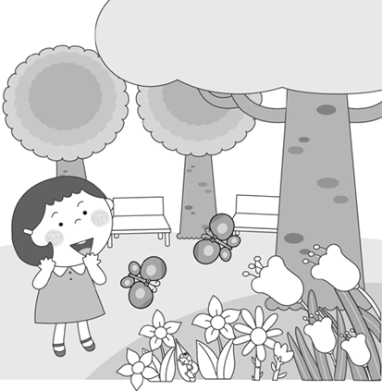

七、造句（不會的字可以寫注音）：４分
▲來—我們一起來玩木頭人，好不好呢？

